  - Première semaine de Scott :
Mardi nous avons fait des crêpes,
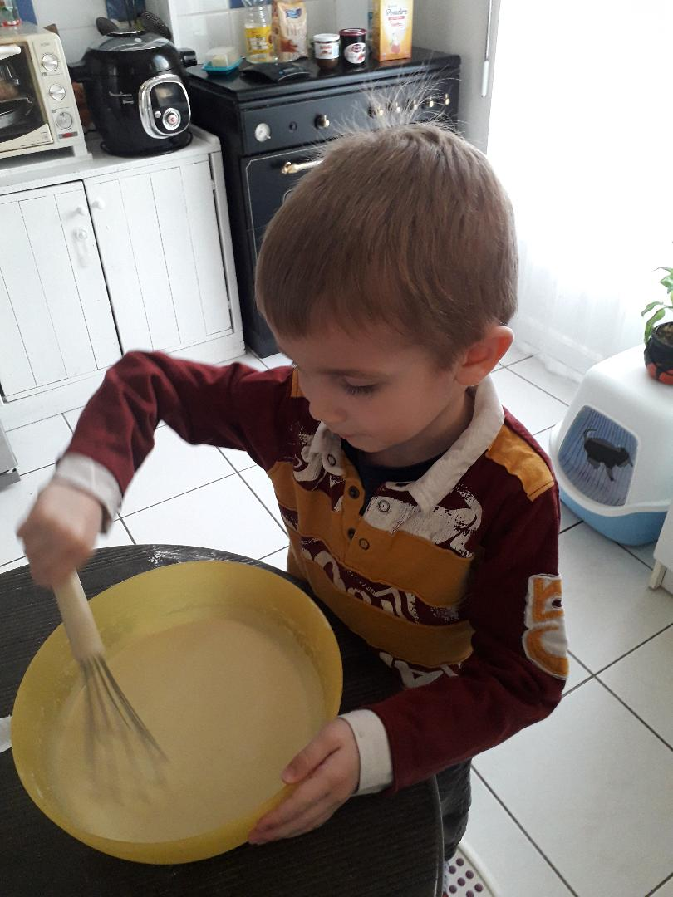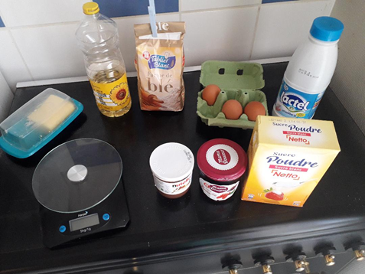
Scott, a nommé tous les ingrédients et ustensiles.
Mercredi nous avons planté des graines, un travail demandé a Penny par la maitresse Anne.
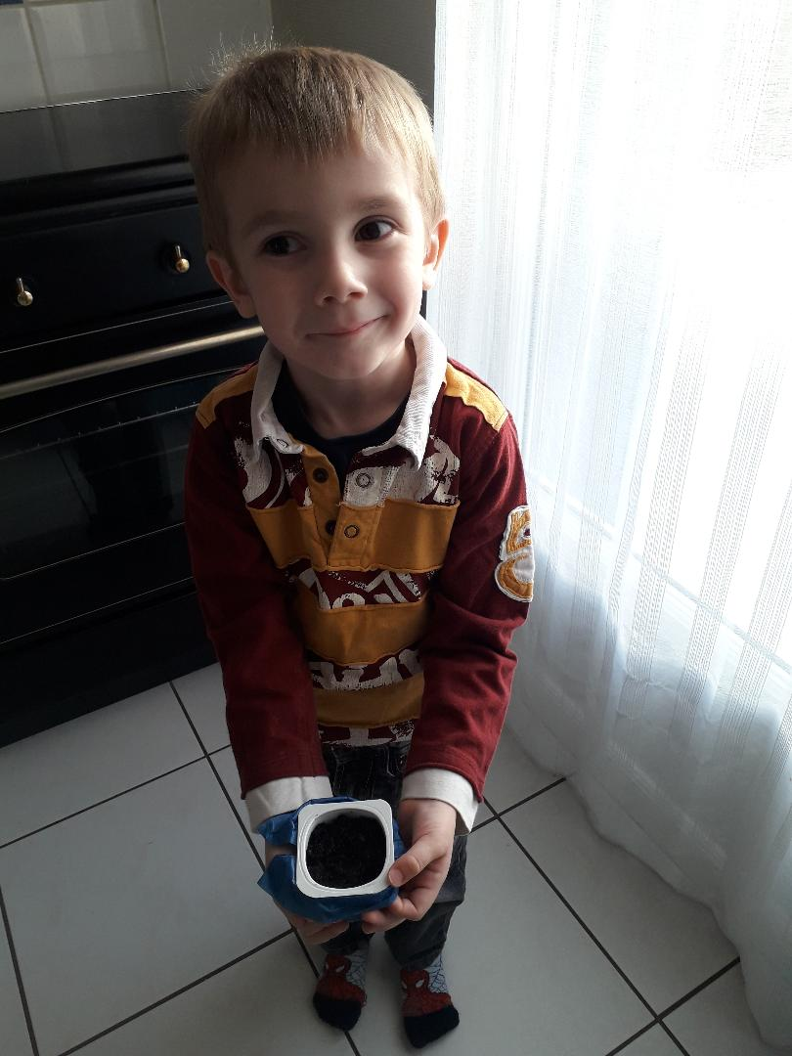 Scott, va surveiller sa plantation.

Et chaque matin :
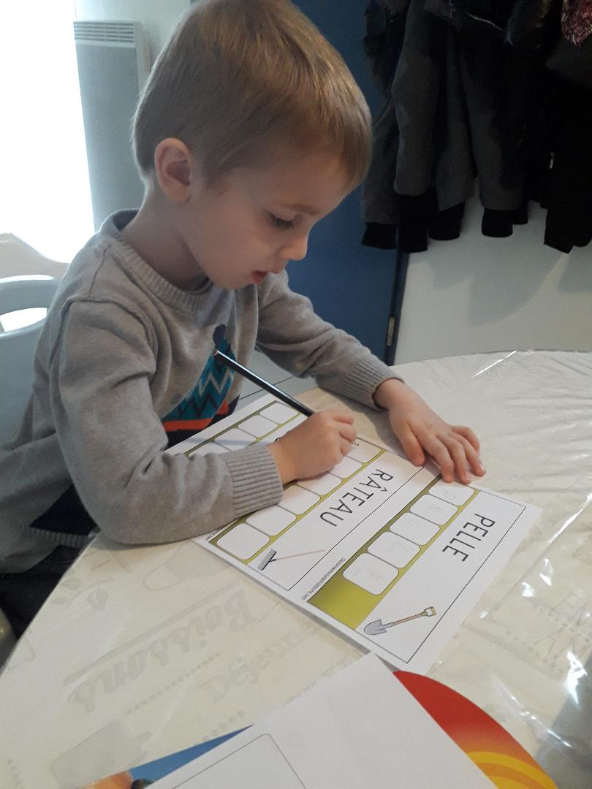 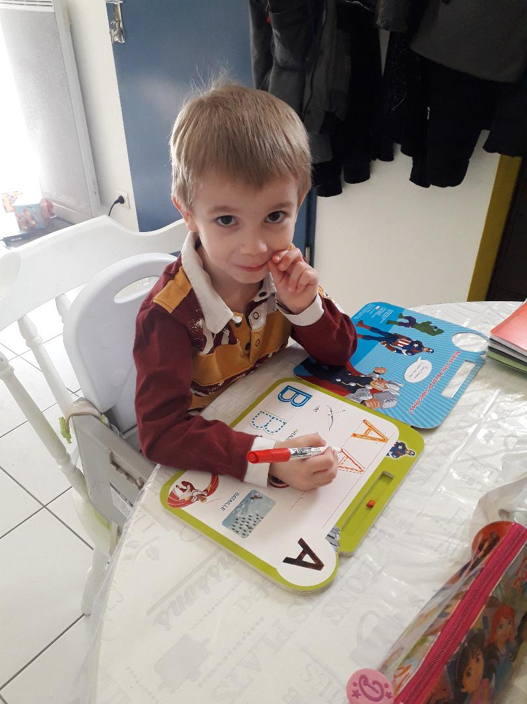 Scott, travail avec plein de support...

  - On fait de notre mieux…

